四年级下学期期中 数学 检测试卷
一、填空（每空0.5分，共13分）

学校 班级 考号 姓名__________________________

装订线
1、10个0.1是（ ），0.23里面有（ ）个0.01。
2、三角形任意两边的和（ ）于第三边。
3、58.987缩小到原来的$\frac{1}{\text{100}}$是（ ），4.985扩大到原来的1000倍是（ ）。
4、314.15的小数点向（ ）移动（ ）位得到3.1415。
5、把17.05的小数点先向右移动两位,再向左移动三位,结果是 ( ).
6、在下面的括号里填上合适的数
0.85吨=（ ）千克 8.45米=（ ）米（ ）厘米
7.9平方分米=（ ）平方米 68分米=（ ）米
7、等腰三角形中，一个顶角是80°，另外两个底角是（ ）。
8、与整数a相邻的两个数是（ ）、（ ）。
9、把90﹒0008, 90.898, 90.988, 900.089, 90.098按从小到大的顺序排列是：
( ) ＜( ) ＜ ( ) ＜( ) ＜ ( )
10、一个数精确到“万”位约是10万，这个数最小可能是( )。
11、填上合适的数
90650000=( )万 190999≈( )万（精确到百分位）
956040000=( )亿 9950000001≈( )亿（精确到千分位）
二、判断（每题1分，共7分）
1．85乘23与77的和，积是多少？正确列式是：85×23＋77 （ ）
2．24×5×75×5＝（24＋75）×5 （ ）
3．25×4÷25×4＝100÷100＝l （ ）
4、十分之一改用小数表示可写成0.1。 （ ）
5、由小数的性质可知0.011与0.110大小相同。 （ ）
6、所有的小数都比整数小。 （ ）
7、在一个位置最多可以看到物体的4个面。 （ ）
三．选择（每题1分，共6分）
1、1.76□≈1.76，□中的值最大是（ ）
A、5 B、4 C、9
2、大于0.6而小于0.7的小数有（ ）个。
A、9 B、0 C、无数
3、直角三角形的两个锐角之和（ ）
A、大于90度 B、等于90度 C、小于90度
4、笑笑和淘气玩“剪刀、石头、布”游戏，下面说法中正确的是（ ）。
A、笑笑一定胜 B、淘气一定胜 C、淘气可能胜
5、下面（ ）组线段能围成一个三角形。
A、1㎝、2㎝、3㎝ B、2㎝、3㎝、6㎝ C、2㎝、3㎝、4㎝
6.在50米赛跑中,小明成绩是7.2秒,小东的成绩是6.9秒。他们的成绩是( ) 好。
A.小东 B.小明 C.无法判断
四、计算（共40分）
1、直接写出得数（每小题1分，共8分）
84÷21＝ 350－50÷5＝ 45÷（3×5）＝
98+2×6＝ 0÷35＝ 200÷5÷4＝
0× 187＋13＝ 8×39×125=
2、脱式计算（每题3分，共12分）
630×〔840÷（240－212）〕 〔458－（85＋28）〕÷23

203－135÷9 26×4－125÷5

3、能简算的要简算（每题2分，共20分）
67+25+33+75 103×12 2000÷125÷8 25×24

99×38+38 125×88486－137－63 356-(56 + 210)

720÷56 58×72+28×58

五．图形题（8分）
1.求下面各个三角形中∠A的度数（每题1分，共2分）
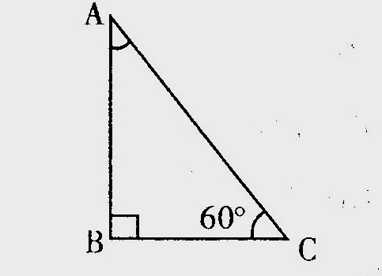
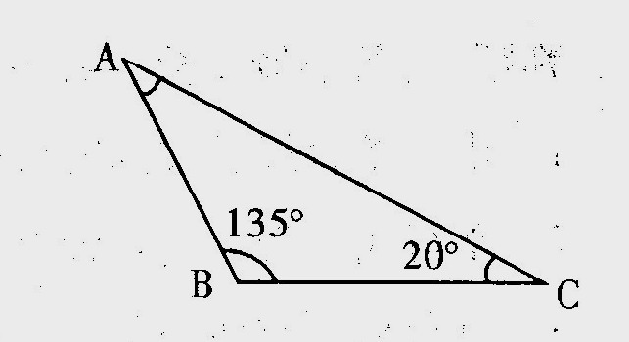

2、画出下面每个图形的一条高(每题2分共6分)

3、分别写出下面图形你是从哪个方向看到的.(每题1分，共3分)

（ ） （ ） （ ）
六、列式计算（每题2分，共6分）
（1）688减去125乘5的积，所得的差是多少？

学校 班级 考号 姓名

装订线

（2）86与19的差乘24与16的和，积是多少？

（3）629加上2240除以35的商，和是多少？

七、解决问题（每题4分，共20分）
1、小林和他的七位同学去公园游玩，每张门票的价格是12元，另外一共还买了25元的水果，小林拿去150元钱，应该剩多少钱？

2、按照1美元兑换人民币8.05元计算，小华的爸爸拿1000美元能兑换多少人民币？

3.每个油桶最多可装油5千克，要把126千克的油装进这样的油桶里，需要多少个油桶？

4．学校进行广播操比赛，有12个班参加，每个班排成4组，每组有25人，一共有多少名学生参加广播操比赛？

5、永丰农机厂一个车间加工2480个零件。原来每天加工100个，20天后，改为每天加工120个。要完成任务一共需要多少天？（4分）

